**Final Project**

**9944005潘長華**

1. **問題描述:**

**開發環境:Visual studio 2010**

**題目:便利商店定貨出貨系統**

**要求:至少5個class,2層繼承**

1. **解法分析&架構設計:**

**我把商品設定在只有39/49元組合的食物與飲料,並從商品下手去做繼承。**

**商品共有data: 名字,價錢,有效期限,商品編號,數量及顧客購買數量。**

**(商品共有function:show商品內容,補貨)**

**Food和beverage繼承commodity,Food多了foodtype用來區分是39元貨49元的組合;而beverage多了volume。**

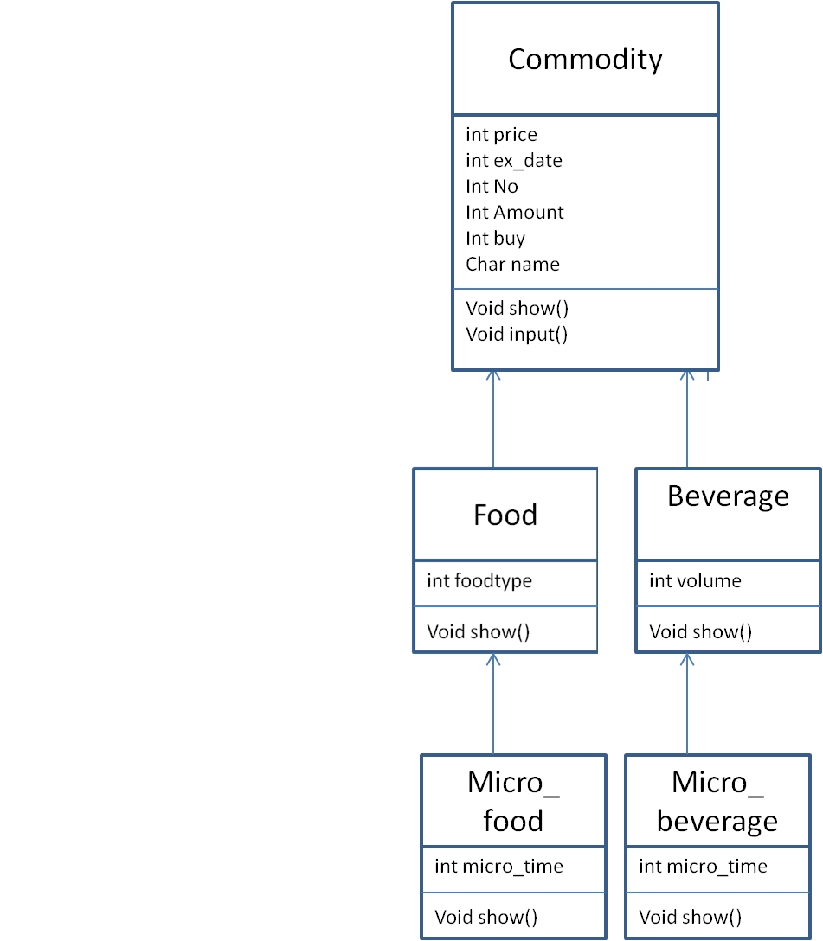

**Food和beverage再分別被Micro_food及Micro_beverage繼承,兩者都是多了記錄微波時間的micro_time。**

**＊資料部分**

**我使用MySQL,將VC++與database作連結。利用select將資料取出並放入陣列中使用,顧客買完東西後也可直接用update更新資料庫。此外,我也用update進行直接補貨的動作。**

**＊其餘功能皆寫在button_click中**

1. **先點選進入便利商店,與database做連線**
2. **問顧客帶了多少錢->存入money變數,秀出可購買的商品清單**
3. **顧客自行輸入要買的個數,按下購買後進行判斷**
   1. **購買量是否大於庫存量**
   2. **顧客攜帶金額是否足夠**
4. **最後在明細部分秀出購買清單或是不足的項目**
5. **可按下＂補貨鍵＂,直接將所有商品的amount加到10**

**＊價錢計算:**

**我參考全家便利店將食物分為39元組合或49元組合,而兩種組合的飲料類別則都相同。而49元食物的組合優先順序高於39元,故若有1個39元食物,1個49元食物,1瓶飲料,則總價錢為49元加上39元食物的原價。而由於簡化,39元食物原價統一設為25,49元食物原價為35元,飲料原價為25元。**

**＊判斷庫存量足不足夠**

**先利用一個迴圈比較所有商品的購買量與庫存量，計算出不足與足夠的數量notenough_count,enough_count再創造出兩個陣列notenough[notenough_count][2],enough[enough_count][2]分別記錄使用者購買不足與足夠的商品ID與數量。同時利用notenough_count是否等於零來判斷有沒有任何商品是不足的,若不足則無法繼續進行交易。若notenough_count=0,代表所有商品都足夠,此筆交易可以進行,即開始更新資料庫,將amount減去顧客購買量。最後將陣列notenough與enough資料藉由SQL將商品名稱select出來後秀在明細頁。**

**＊微波食品**

**如果食物或飲料是屬於micro_food或micro_beverage class的,r會跳出請等候微波食品的式窗。**

1. **所遭遇難題:**
2. **一開始想要使用VC++主控台應用程式與MySQL作連結,試了許久卻還是無法使用,最後決定使用form**
3. **由於沒使用過幾次Form,所以很不熟悉,過程中不斷google**
4. **在new時,常常會因為沒有給好初始值,或是使用中不小心超過了記憶體配置的空間而發生錯誤,而這錯誤一開始都花了很多時間才de掉**
5. **Class裡面的function似乎不能直接宣告void然後再form1裡使用,最後只能全部由button來操控動作而沒有void函式**
6. **結果分析**

**顧客進入後可先設定自己所帶金額，進行食物與飲料的購買，確認後在飲料頁點下購買鍵，可以計算出總金額，並在明細頁秀出詳細的購買清單或是商品庫存不足的清單供顧客參考。**

1. **心得展望**

**這次作業有點太晚開始，導致很多當初想的東西沒有辦法做出來。一開始在連接資料庫的部分也卡了很久。後來我決定都用自己學過的方法來寫，雖然可能學得不多，沒辦法做太多東西，但至少順手多了。還有是，這次我有先把架構，計算的判斷式都想好才寫。一組判斷式（例如價錢計算）可能就得花上一個小時來寫，但想好才下手，防止了很多不必要的嘗試錯誤！經過這次也對FORM的應用多了些了解,用式窗表示較清楚也較方便使用,未來希望能對它能更熟悉!**